 | FICHA TÉCNICA DIAGNÓSTICO  - FIBRA ÓPTICA  Proyecto Tasa de Seguridad | 

1. INFORMACIÓN GENERAL DEL TRAMO
Número trazado | 1
Municipio | Envigado
Departamento | Antioquia
Operador | UNION TEMPORAL ALIADOS DVS VALOR+2024
Aliado | 1
Técnico responsable | Luis Alexander Gonzalez
Fecha diagnóstico | 23/02/2026
Longitud aproximada | 347.87
Componentes relacionados
Observaciones generales

2. RESUMEN DEL TRAMO
Total puntos de anclaje | 10
Postes existentes | 10
Postes requeridos | 0
Longitud aproximada | 347.87

3. PUNTOS DE ANCLAJE RELACIONADOS
A continuación se presenta la información técnica de cada punto de anclaje relacionado con el tramo.

PUNTO ANCLAJE: 1
Información general del punto
Número del poste | 1
Relación trazado-tramo
Tipo de servicio | ENERGIA
Tipo de poste | POSTE_CONCRE
Altura del poste (m) | 12MTS
Dirección de referencia del poste | Cr49a48dur100
Propietario del poste | EPM
Tipo tensión | BAJA
Red secundaria | TB_FO
Información gabinete
Existe gabinete metálico | SI
Requiere gabinete metálico
Estado gabinete | BUENO
Estado operativo gabinete | OPERATIVO
% ocupación gabinete | 50
El gabinete pertenece | CCTV
Información fibra óptica
Existe fibra óptica | NO
Requiere fibra óptica | SI
Tipo de fibra óptica | FO_MONO_24H

Registro fotográfico del punto
Fotografía 1 | Fotografía 2
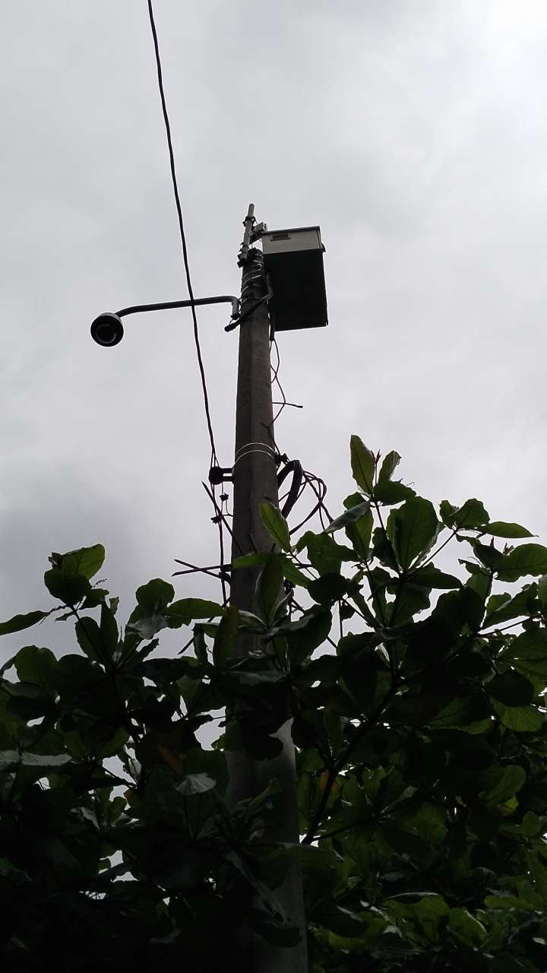 | 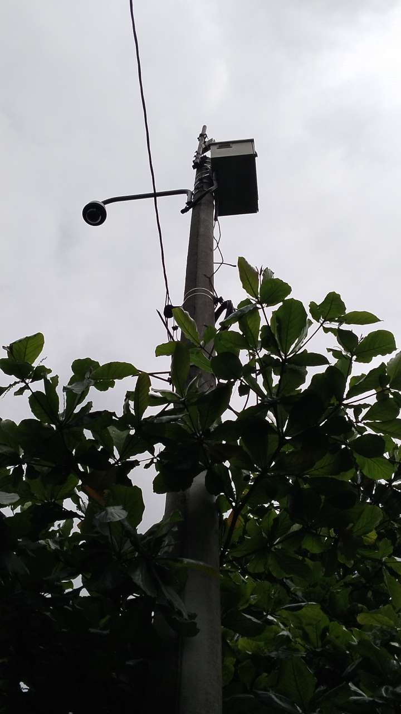

PUNTO ANCLAJE: 2
Información general del punto
Número del poste | 2
Relación trazado-tramo
Tipo de servicio | ENERGIA,ALUMBRADO_PUB
Tipo de poste | POSTE_CONCRE
Altura del poste (m) | 10MTS
Dirección de referencia del poste | Cr49acon48sur
Propietario del poste | EPM
Tipo tensión | MEDIA
Red secundaria
Información gabinete
Existe gabinete metálico | NO
Requiere gabinete metálico | NO
Estado gabinete
Estado operativo gabinete
% ocupación gabinete
El gabinete pertenece
Información fibra óptica
Existe fibra óptica | NO
Requiere fibra óptica | SI
Tipo de fibra óptica | FO_MONO_24H

Registro fotográfico del punto
Fotografía 1 | Fotografía 2
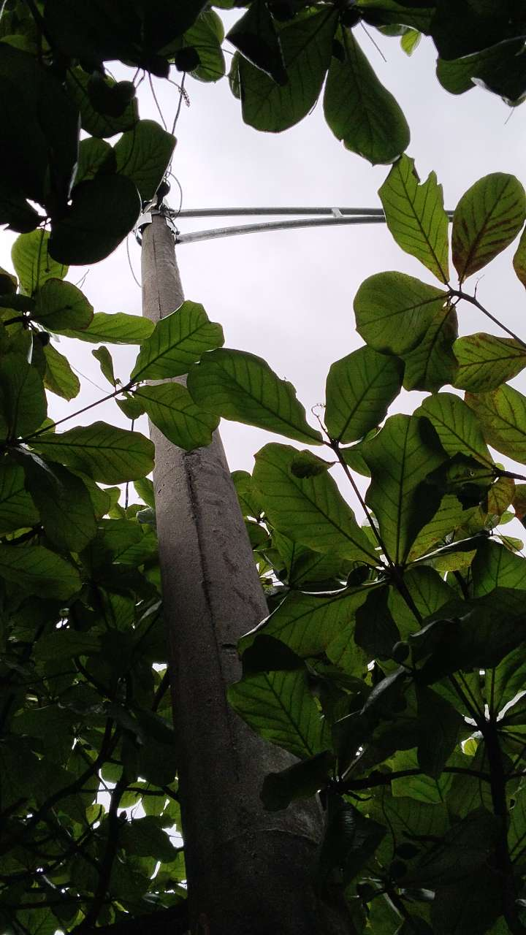 | 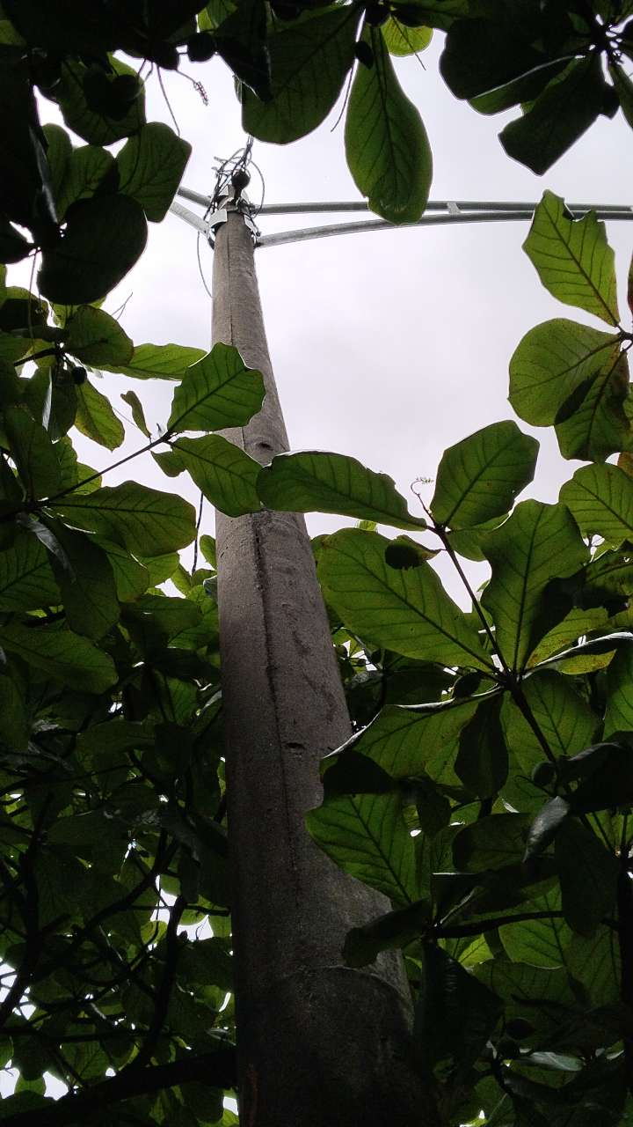

PUNTO ANCLAJE: 3
Información general del punto
Número del poste | 3
Relación trazado-tramo
Tipo de servicio | ENERGIA,ALUMBRADO_PUB
Tipo de poste | POSTE_CONCRE
Altura del poste (m) | 10MTS
Dirección de referencia del poste | Cr49a con calle48sur
Propietario del poste | EPM
Tipo tensión | MEDIA
Red secundaria
Información gabinete
Existe gabinete metálico | NO
Requiere gabinete metálico | NO
Estado gabinete
Estado operativo gabinete
% ocupación gabinete
El gabinete pertenece
Información fibra óptica
Existe fibra óptica | NO
Requiere fibra óptica | SI
Tipo de fibra óptica | FO_MONO_24H

Registro fotográfico del punto
Fotografía 1 | Fotografía 2
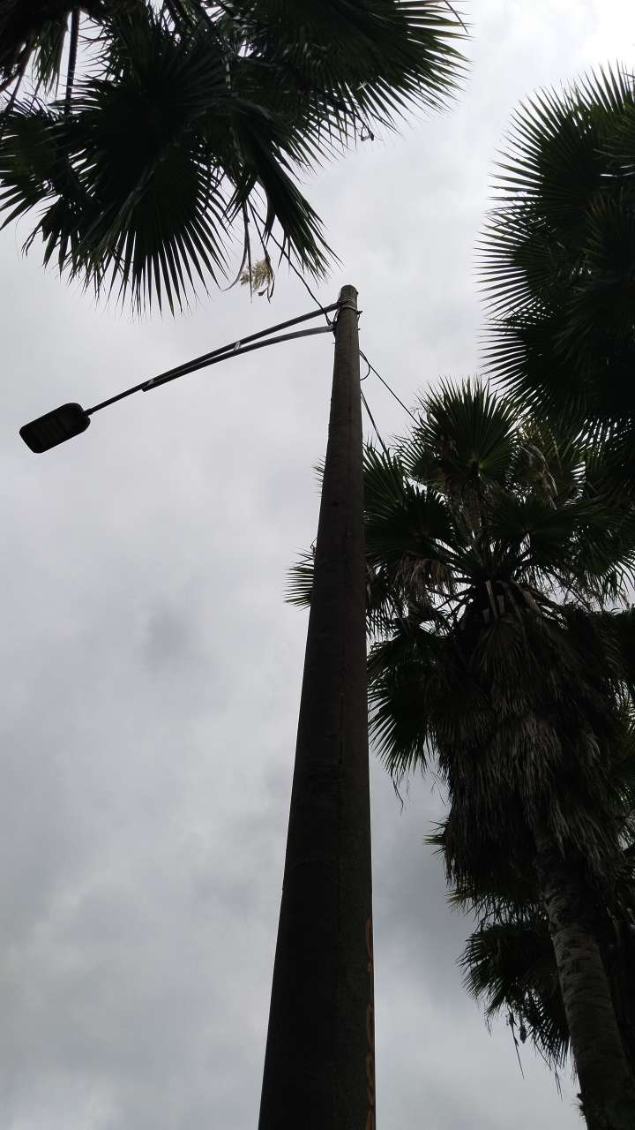 | 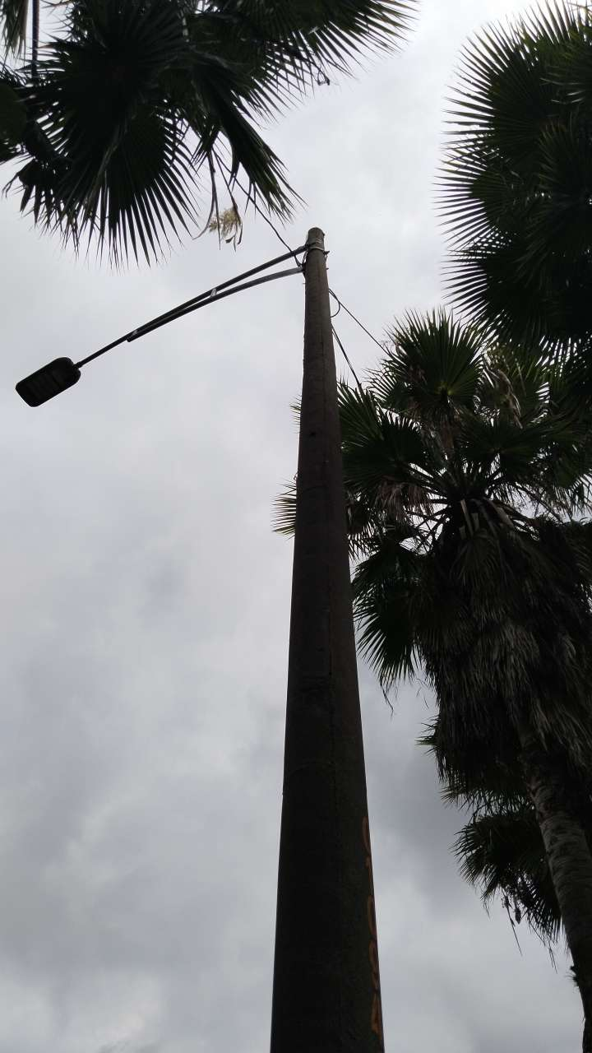

PUNTO ANCLAJE: 4
Información general del punto
Número del poste | 4
Relación trazado-tramo
Tipo de servicio | ENERGIA,ALUMBRADO_PUB
Tipo de poste | POSTE_CONCRE
Altura del poste (m) | 10MTS
Dirección de referencia del poste | Cr49acon 48sur100
Propietario del poste | EPM
Tipo tensión | MEDIA
Red secundaria
Información gabinete
Existe gabinete metálico | NO
Requiere gabinete metálico | NO
Estado gabinete
Estado operativo gabinete
% ocupación gabinete
El gabinete pertenece
Información fibra óptica
Existe fibra óptica | NO
Requiere fibra óptica | SI
Tipo de fibra óptica | FO_MONO_24H

Registro fotográfico del punto
Fotografía 1 | Fotografía 2
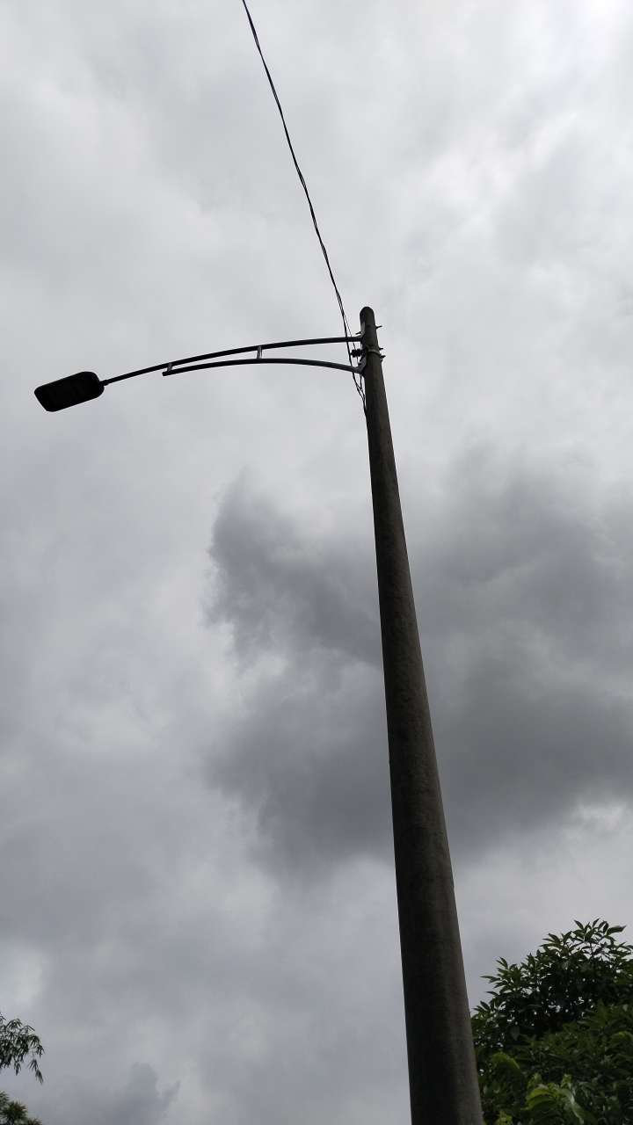 | 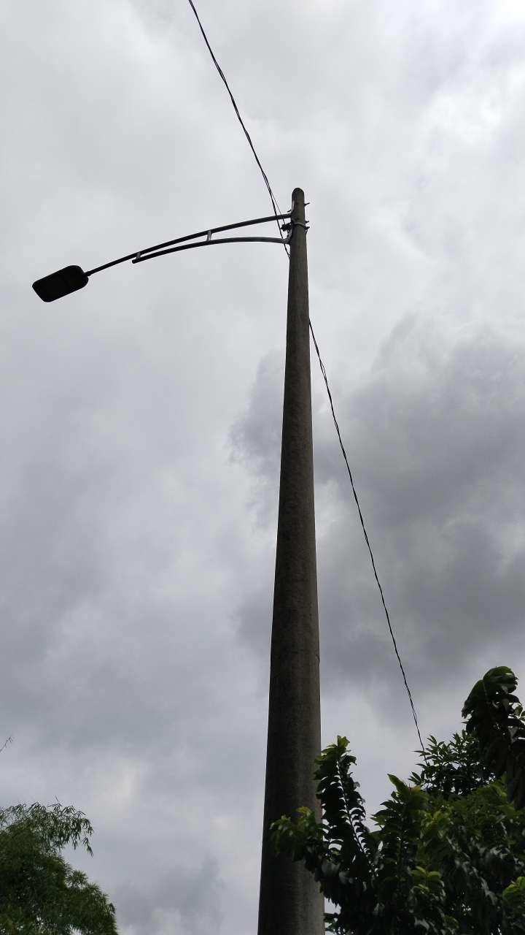

PUNTO ANCLAJE: 5
Información general del punto
Número del poste | 5
Relación trazado-tramo
Tipo de servicio | ENERGIA,ALUMBRADO_PUB
Tipo de poste | POSTE_CONCRE
Altura del poste (m) | 10MTS
Dirección de referencia del poste | Cr49a con calle 48sur
Propietario del poste | EPM
Tipo tensión | MEDIA
Red secundaria
Información gabinete
Existe gabinete metálico | NO
Requiere gabinete metálico | NO
Estado gabinete
Estado operativo gabinete
% ocupación gabinete
El gabinete pertenece
Información fibra óptica
Existe fibra óptica | NO
Requiere fibra óptica | SI
Tipo de fibra óptica | FO_MONO_24H

Registro fotográfico del punto
Fotografía 1 | Fotografía 2
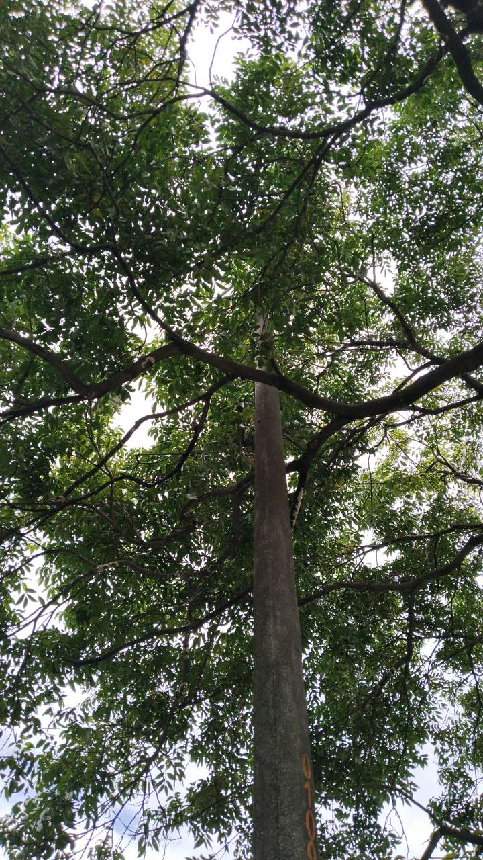 | 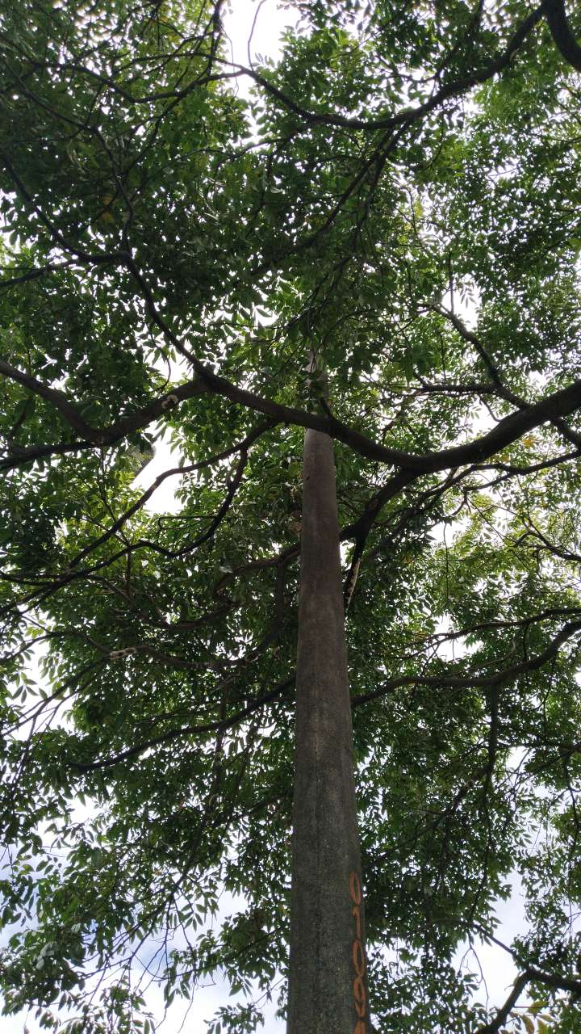

PUNTO ANCLAJE: 6
Información general del punto
Número del poste | 6
Relación trazado-tramo
Tipo de servicio | ENERGIA,ALUMBRADO_PUB
Tipo de poste | POSTE_CONCRE
Altura del poste (m) | 10MTS
Dirección de referencia del poste | Cr49acon48sur
Propietario del poste | EPM
Tipo tensión | MEDIA
Red secundaria
Información gabinete
Existe gabinete metálico | NO
Requiere gabinete metálico | NO
Estado gabinete
Estado operativo gabinete
% ocupación gabinete
El gabinete pertenece
Información fibra óptica
Existe fibra óptica | NO
Requiere fibra óptica | SI
Tipo de fibra óptica | FO_MONO_24H

Registro fotográfico del punto
Fotografía 1 | Fotografía 2
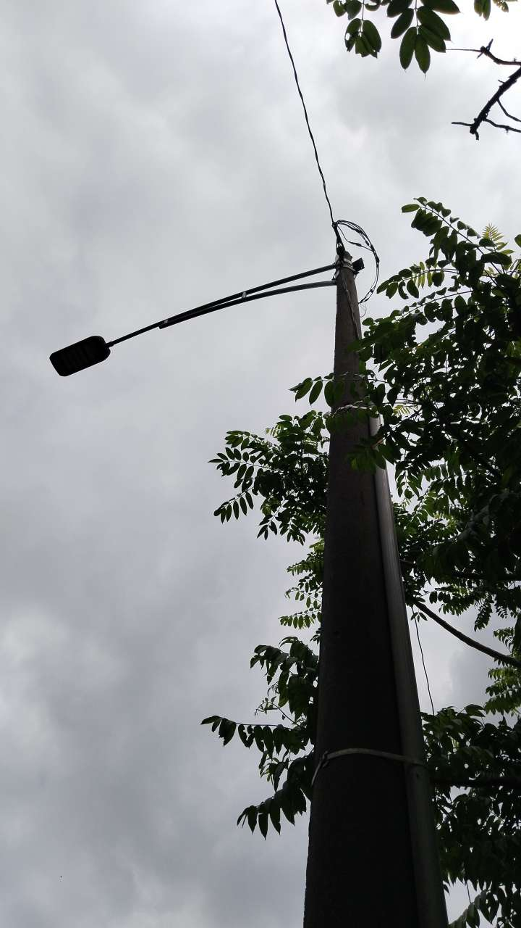 | 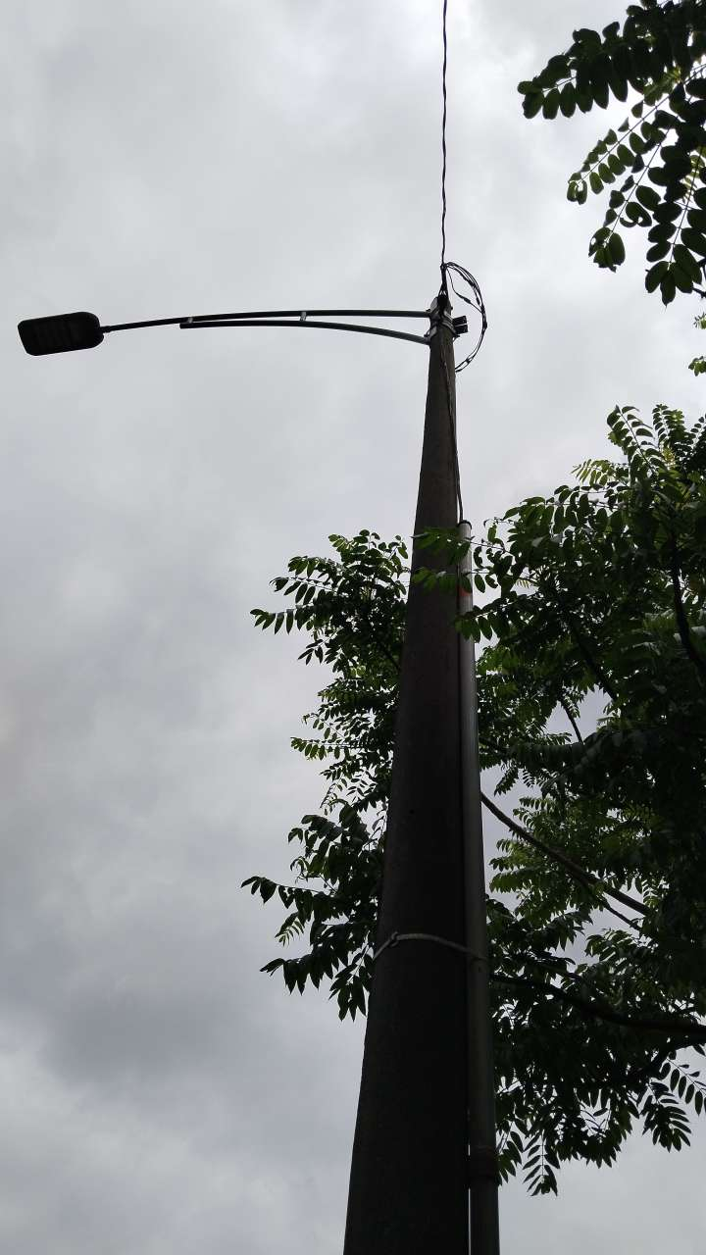

PUNTO ANCLAJE: 7
Información general del punto
Número del poste | 7
Relación trazado-tramo
Tipo de servicio | ENERGIA,ALUMBRADO_PUB
Tipo de poste | POSTE_CONCRE
Altura del poste (m) | 10MTS
Dirección de referencia del poste | Cr49acon 48sur
Propietario del poste | EPM
Tipo tensión | MEDIA
Red secundaria
Información gabinete
Existe gabinete metálico | NO
Requiere gabinete metálico | NO
Estado gabinete
Estado operativo gabinete
% ocupación gabinete
El gabinete pertenece
Información fibra óptica
Existe fibra óptica | NO
Requiere fibra óptica | SI
Tipo de fibra óptica | FO_MONO_24H

Registro fotográfico del punto
Fotografía 1 | Fotografía 2
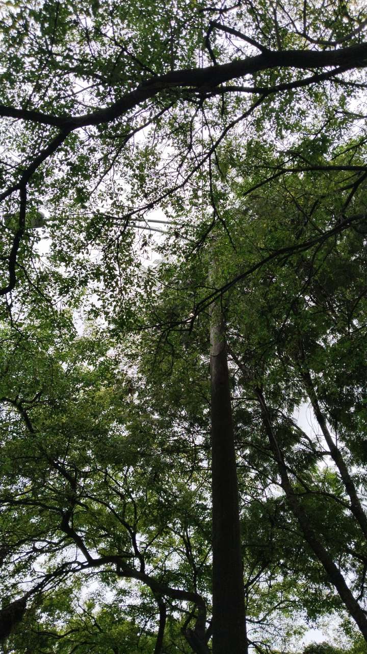 | 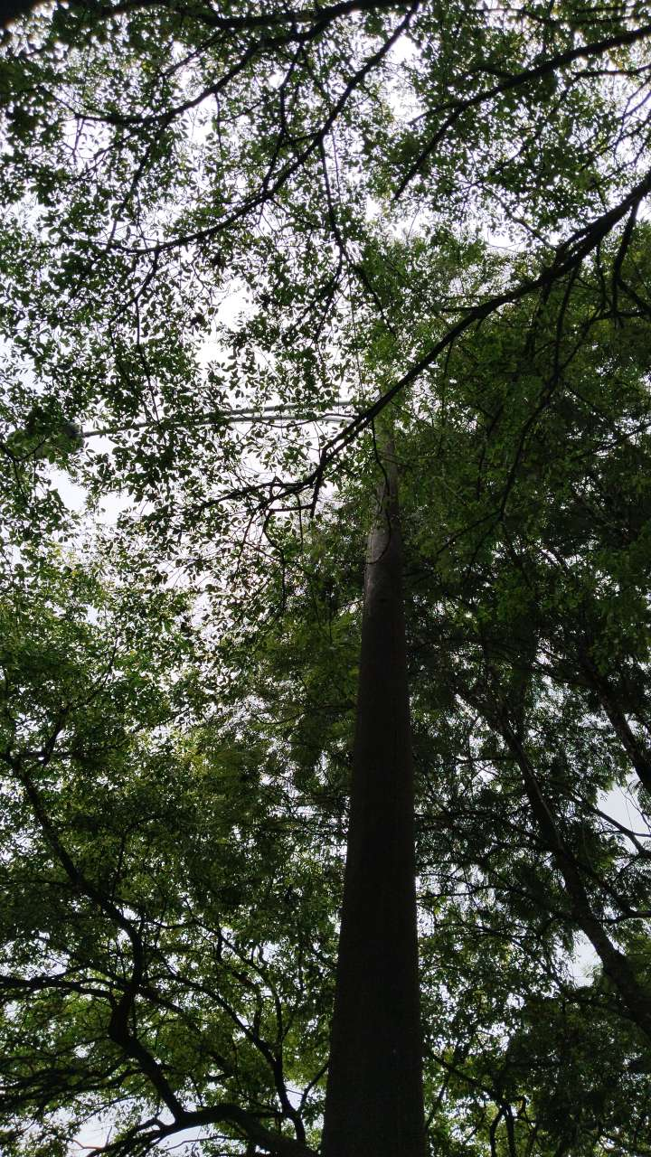

PUNTO ANCLAJE: 8
Información general del punto
Número del poste | 8
Relación trazado-tramo
Tipo de servicio | ALUMBRADO_PUB,ENERGIA
Tipo de poste | POSTE_CONCRE
Altura del poste (m) | 10MTS
Dirección de referencia del poste | Cr49a con 48sur
Propietario del poste | EPM
Tipo tensión | MEDIA
Red secundaria
Información gabinete
Existe gabinete metálico | NO
Requiere gabinete metálico | NO
Estado gabinete
Estado operativo gabinete
% ocupación gabinete
El gabinete pertenece
Información fibra óptica
Existe fibra óptica | NO
Requiere fibra óptica | SI
Tipo de fibra óptica | FO_MONO_24H

Registro fotográfico del punto
Fotografía 1 | Fotografía 2
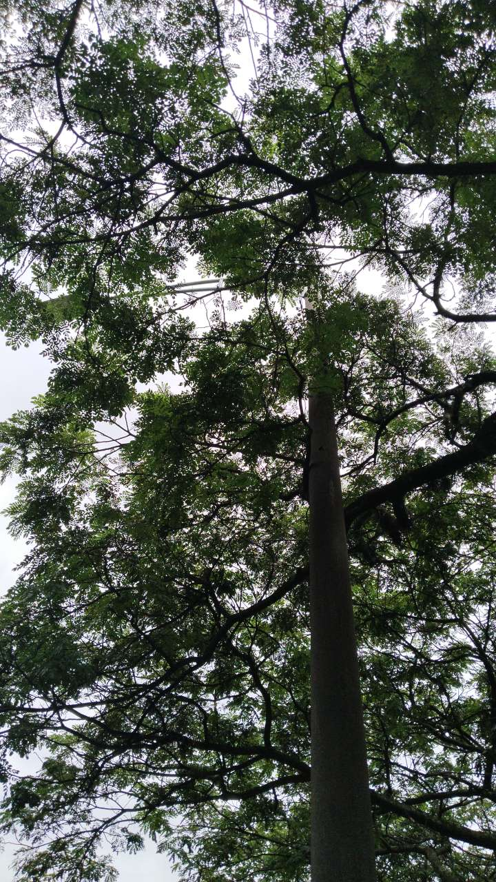 | 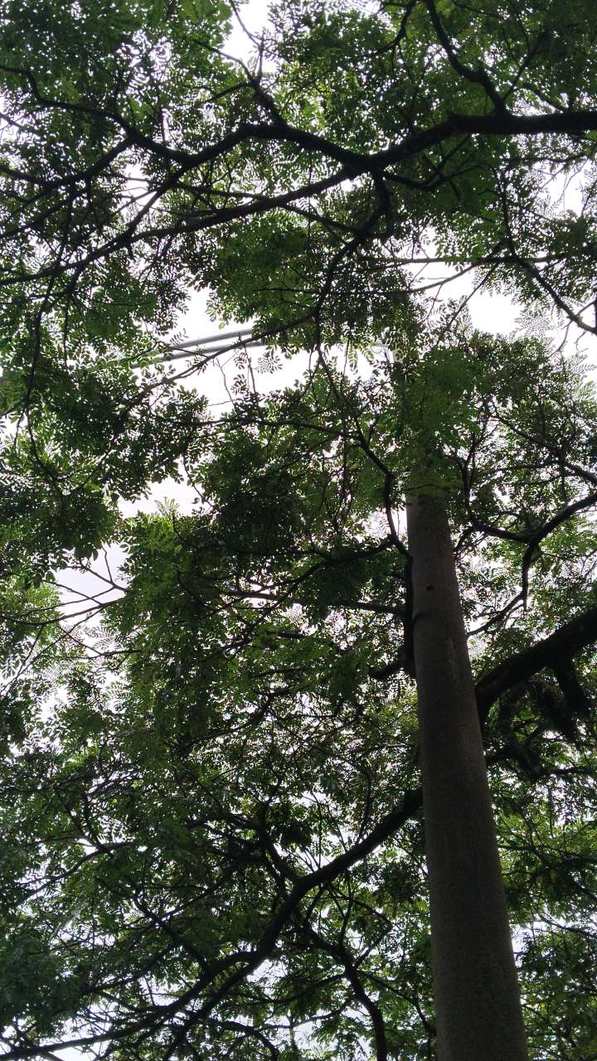

PUNTO ANCLAJE: 9
Información general del punto
Número del poste | 9
Relación trazado-tramo
Tipo de servicio | ENERGIA,ALUMBRADO_PUB
Tipo de poste | POSTE_CONCRE
Altura del poste (m) | 10MTS
Dirección de referencia del poste | Cr49a con 48 sur
Propietario del poste | EPM
Tipo tensión | MEDIA
Red secundaria
Información gabinete
Existe gabinete metálico | NO
Requiere gabinete metálico | NO
Estado gabinete
Estado operativo gabinete
% ocupación gabinete
El gabinete pertenece
Información fibra óptica
Existe fibra óptica | NO
Requiere fibra óptica | SI
Tipo de fibra óptica | FO_MONO_24H

Registro fotográfico del punto
Fotografía 1 | Fotografía 2
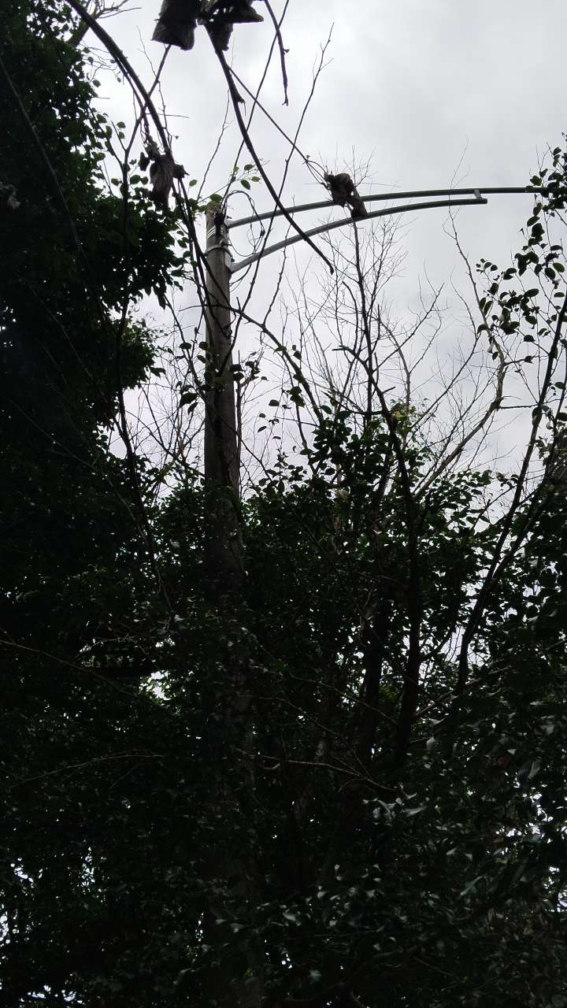 | 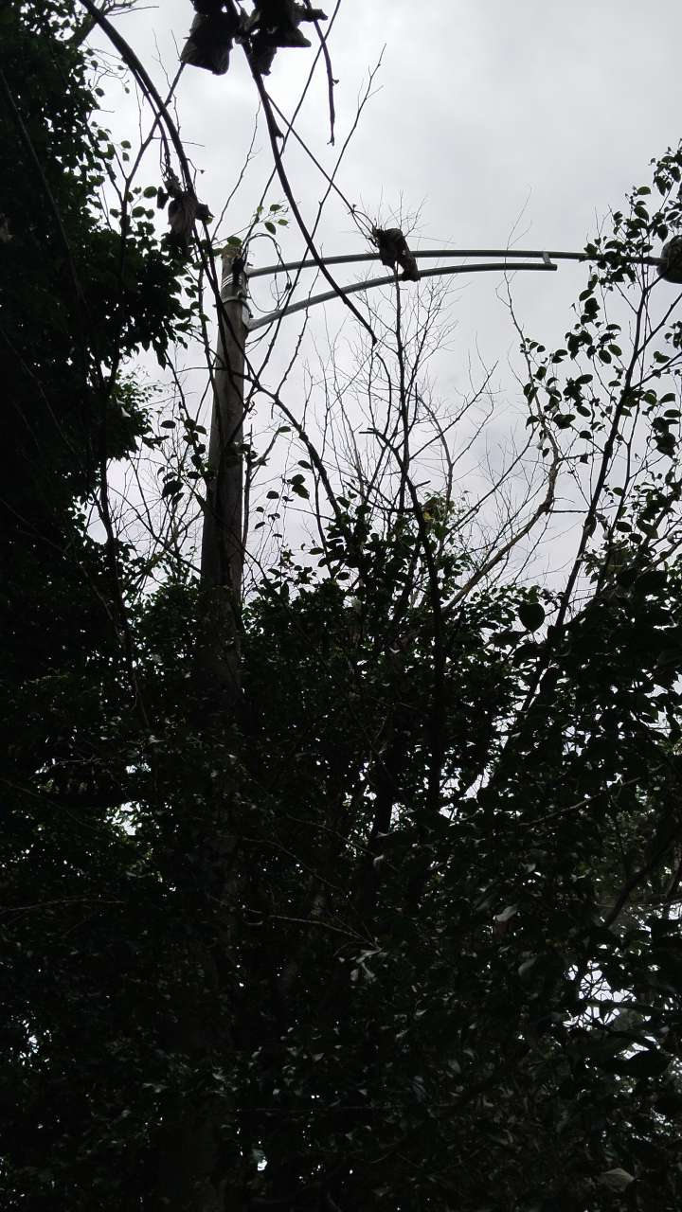

PUNTO ANCLAJE: 10
Información general del punto
Número del poste | 10
Relación trazado-tramo
Tipo de servicio | ENERGIA,ALUMBRADO_PUB
Tipo de poste | POSTE_CONCRE
Altura del poste (m) | 12MTS
Dirección de referencia del poste | Cr49acon 48sur
Propietario del poste | EPM
Tipo tensión | BAJA
Red secundaria | TB_FO
Información gabinete
Existe gabinete metálico | SI
Requiere gabinete metálico
Estado gabinete | BUENO
Estado operativo gabinete | OPERATIVO
% ocupación gabinete | 50
El gabinete pertenece | CCTV
Información fibra óptica
Existe fibra óptica | SI
Requiere fibra óptica
Tipo de fibra óptica | FO_MONO_24H

Registro fotográfico del punto
Fotografía 1 | Fotografía 2
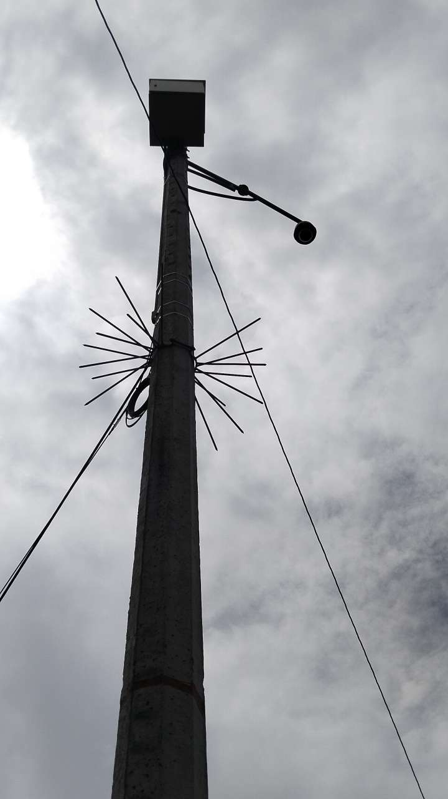 | 